大纲
整体流程 1
实验数据 2

整体流程
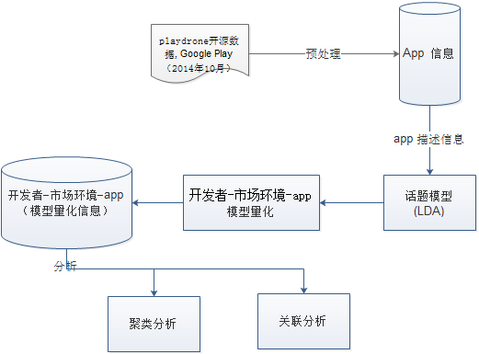
图：整体实验流程

1.1.数据来源
- playdrone这个项目的开源数据（2014年10月份的数据），初始app信息有296894 条。

1.2.筛选，基本处理
- 筛选英语app，去除App描述中的html标签。筛选后app信息有 171043 条。

1.3.数据预处理
- 数据选择。选取SHOPPING 类app共有2717条。
- 对app的描述信息进行处理：
  - 分词
  - 去停用词
  - 去除标点
  - 词干提取

1.4.话题模型训练
- 根据app描述信息生成字典，并根据字典将文档向量化，得到tfidf模型。
- 进行话题模型（使用LDA话题模型进行的训练），共设置了250个topic。
- 将字典，话题模型进行存储。

1.5.开发者- app - 市场环境 指标生成
- 根据生成的话题模型，计算 各个app描述信息的话题分布。
- 计算每个app在各个topic上的 流行度（effect）。
- 根据(2)步骤的结果，去评估开发者的实力（strength）。
- 根据(2)步骤的结果，生成相应的市场环境部分。（environment）
- 将这些指标存入数据库。

1.6.分析
- 统计图定性分析
  - 选取几个开发者，查看其在不同topic上的能力。
  - 查看环境部分的分布情况。

- 聚类分析（kmeans）
  - 从数据库中获得数据（app角度），并且向量化。
  - 将指标进行标准化，使得不同指标处于同一量纲下。
  - 聚类之前，根据聚类评价指标，选择聚类之后类的数目。
  - 对市场环境（environment）部分进行聚类。
  - 对app，开发者进行聚类。（因为环境部分是app共同所在的）
  - 通过实际调查，人工识别的方式，确定结果的现实有效性。
- 回归分析（多元线性回归）
  - 从数据库中获得数据（topic角度），并且向量化。
  - 标准化。
  - 变量设置，针对一个topic。因变量（effect），自变量（开发者、环境），进行多元线性回归。
  - 调查回归结果的现实意义。

实验数据
- playdrone这个项目的开源数据（2014年10月份的数据），初始app信息有296894 条。
- 预处理后，保留英文app信息有 171043 条。
- 目前实验数据，2717 条购物类（SHOPPING）app信息。
- SHOPPING类 app描述训练的lda模型（topic数量=250），存储在文件中。该lda模型用来，评估一个文本在各个topic上的可能性。
- 对购物类app描述信息进行话题评估，得到各个app在不同topic下的概率，存入数据库。
- 根据下载量、评分数以及（5）的结果，进行指标生成，包括：
  - 【app】一个app 在某个topic上的效应；
  - 【开发者】一个开发者在某个topic上的实力；
  - 【市场环境】流行度，产品量，流行度标准差在某个topic的数值。
以上信息存入到数据库中。
- 分析的结果
  - 回归。
    - 结果形式：effect = C1 + C2 *developer - C3*popularity - C4*PV + C5*σ
      - 该公式是针对一个topic的。
      - C1,C2,C3,C4,C5 是正实数。
    - 回归的结果记录在文档中。
  - 聚类分析
    - 结果存入数据库中。包括：
      - 各个聚类的中心（模式）。
      - 不同app所属的类。

